 | PEMERINTAH KABUPATEN KARANGANYAR  BADAN KESATUAN BANGSA DAN POLITIK  Alamat : Jln. Demak Komplek Perkantoran Cangakan Telp. (0271) 495038 Fax. (0271) 494835  Website : ........... E-mail : kesbangpol@karanganyarkab.go.id Kode Pos 57712
NOTA DINAS
Kepada Yth | : | Bupati Karanganyar.
Lewat | : | - Sekretaris Daerah Kabupaten Karanganyar.  - Asisten Pemerintahan dan Kesra Sekda Kabupaten Karanganyar.
Dari | : | Kepala Badan Kesatuan Bangsa dan Politik Kabupaten Karanganyar
Tanggal | : | 22 Juni 2022
Nomor | : | 306.1 / 957 . 23 / VI / 2022
Sifat | : | Biasa
Lampiran | : | 1 (satu) lembar
Perihal | : | Laporan Hasil Rapat Koordinasi Pembahasan Isu Strategis Bidang Ideologi dengan tema “Harmoni Untuk Negeri Damai”.

Dengan hormat kami laporkan Hasil Rapat Koordinasi Pembahasan Isu Strategis Bidang Ideologi dengan tema “Harmoni Untuk Negeri Damai” yang diselenggarakan oleh Badan Kesatuan Bangsa dan Politik Provinsi Jawa Tengah sebagai berikut :

- Waktu Pelaksanaan Kegiatan :
Hari / Tanggal | : | Senin, 20 Juni 2022
Pukul | : | 08.00 WIB s.d. selesai
Tempat | : | Al Azhar Azhima Hotel Resort and Convention  Jl. Embarkasi H. 24, Gagaksipat, Kecamatan Ngemplak, Kabupaten Boyolali

- Hadir dalam kegiatan tersebut sebagai berikut :
- Komjen Pol Dr. Boy Rafli Amar, M.H (Kepala BNPT RI / Narasumber)
- Haerudin. S.H., M.H (Kaban Kesbangpol Provinsi Jateng)
- Satgaswil Jawa Tengah Densus 88 Anti Teror (Narasumber)
- Taufik Andrie (Ketua Yayasan Prasasti Perdamaian / Narasumber)
- Ika Puspitasari (Eks Napiter / Narasumber)
- Bambang Haryono S.H., M.Si. (Kaban Kesbangpol Kabupaten Pemalang)
- Seluruh Kepala dan Perwakilan Badan Kesbangpol Jawa Tengah
- Unsur Ormas yang diundang :
- FKDM
- FPK
- Purna Paskibra Provinsi Jateng
- KNPI
- GERAM

- Hasil Rakor :
    - Gubernur Jawa tengah (Diwakili Kepala Kesbangpol Provinsi Jawa Tengah) :
- Saling memperkenalkan kebudayaan adat istiadat dan saling menghargai yang nantinya bisa menimbulkan harmonisasi yang indah
- Kegiatan ini, merupakan salah satu rangkaian dari peringatan bulan Pancasila atau bulan Bung Karno di Provinsi Jawa Tengah Tahun 2022
- Momentum hari lahir Pancasila dapat kita jadikan sarana untuk merefleksikan kembali semangat gotong royong dalam mengurai permasalahan bangsa khususnya yang berlawanan dengan ideologi Pancasila seperti intoleransi, radikalisme, dan ideologi transnasional lainnya
- Kesbangpol memiliki peran strategis dalam menjaga kondusivitas wilayah termasuk membentengi agar paham - paham yang bertentangan dengan ideologi Pancasila tidak berkembang luas di masyarkaat dan mengganggu stabilitas kehidupan masyarkat
- Perlu adanya dukungan dan kerjasama dari seluruh pemangku kepentingan baik pemerintah, swasta dan komponen masyarakat lainnya.
    - Satgaswil Jawa Tengah Densus 88 Anti Teror (Narasumber) :
- Penjelasan terhadap teroris yang sudah tertangkap bahwa Perbuatan yang mereka lakuan adalah hal yang keliru / salah
- Meningkatkan kewaspadaan dan daya tangkal kita
- Pontensi teror berasal dari jaringan ygan masih ada
- Mewaspadai teror yang berasal dari individu
- Bersama - sama untuk saling membantu antar instansi terkait dan melakukan pendekatan
- Prediksi aksi terorisme masih memiliki potensi terjadi di wilayah Jawa Tengah
- Peran eks Napiter dalam mendukung kontra radikal
- Perlu peran masyarakat dan sekuruh pihak untuk mengantisipasi kejadian terorisme yang tidak terduga.
    - Taufik Andrie (Ketua Yayasan Prasasti Perdamaian / Narasumber) :
- Memahami dinamika radicalism dan terorisme sebagai tantangan :
- Mengelola dinamika politik identitas yg kadang dimanfaatkan oleh kelompok ideologi radikal / terorisme
- Membangun kekuatan dan harmoni :
- Menciptakan program - program berbasis komunitas dan masyarakat yang bersifat jangka panjang

- Merangkul dan mengalihkan energy :
- Membawa pendekatan
- untuk mengakomodasi kebutuhan dan kepentingan kalangan muda sehingga immune terhadap radikalisme
- Menguatkan lokalitas dan merawat Indonesia :
- Boleh bermusuhan dalam politik, boleh berseberangan dengan ideologi, tetapi tetap bersahabat dalam kemanusiaan dan bersaudara dalam kebangsaan
    - Ika Puspitasari, Purworejo Jateng (Eks Napiter) :
- Cerita pengalaman, bagaimana proses perekrutan untuk menjadi seorang berpaham teroris yang sangat radikal.
- Melalui medsos, ujaran kebencian, hoax DLL
- Sejak Tahun 2012 - 2021 baru bebas dari Lapas dan masih tergabung di CAD dan sekarang sudah bisa kembali ke NKRI lagi
- Untuk kembali ke NKRI banyak problem, Dianggap Kafir,Murtad Dll
- Dan masih banyak teroris yg belum ditangkap
    - Komjen Pol Dr. Boy Rafli Amar, M.H (Kepala BNPT RI / Narasumber) :
- Membahas tentang isu yang lagi viral tentang Khilafatul Muslimin
- Strategi yang dipakai dalam Penyebaran faham Khilafatul Muslimin.
- Terorisme tidak ada dalam Ajaran Agama manapun karena mengandung unsur kekerasan :
- BNPT bisa mengkolaborasikan dengan FKDM, supaya bisa memonitor kesiap siagaan dini dan mengevaluasi secara langsung
- Untuk sekarang kalangan wanita lebih berpotensi untuk menjadi radikal
- Berlomba untuk menguasai masjid dan mushola dengan kalangan2 radikal

- Selama kegiatan berjalan dengan aman dan lancar dengan menerapkan protokol kesehatan (pakai masker, cuci tangan dan jaga jarak).
Demikian untuk menjadikan periksa.

KEPALA BADAN KESATUAN BANGSA DAN POLITIK
KABUPATEN KARANGANYAR
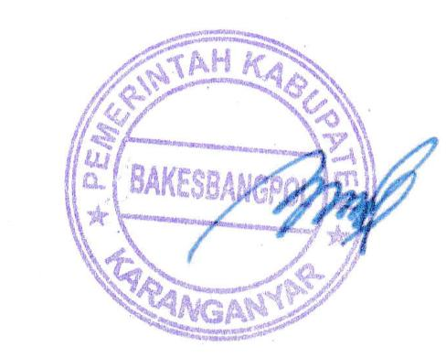
BAMBANG SUTARMANTO, S.Sos., M.M.
Pembina Tk. I
NIP. 19650329 198703 1 007

LAPORAN HASIL RAPAT KOORDINASI PEMBAHASAN ISU STRATEGIS BIDANG IDEOLOGI DENGAN TEMA “HARMONI UNTUK NEGERI DAMAI” TANGGAL 20 JUNI 2022 DI AL AZHAR AZHIMA HOTEL RESORT AND CONVENTION JL. EMBARKASI H. 24, GAGAKSIPAT, KECAMATAN NGEMPLAK, KABUPATEN BOYOLALI

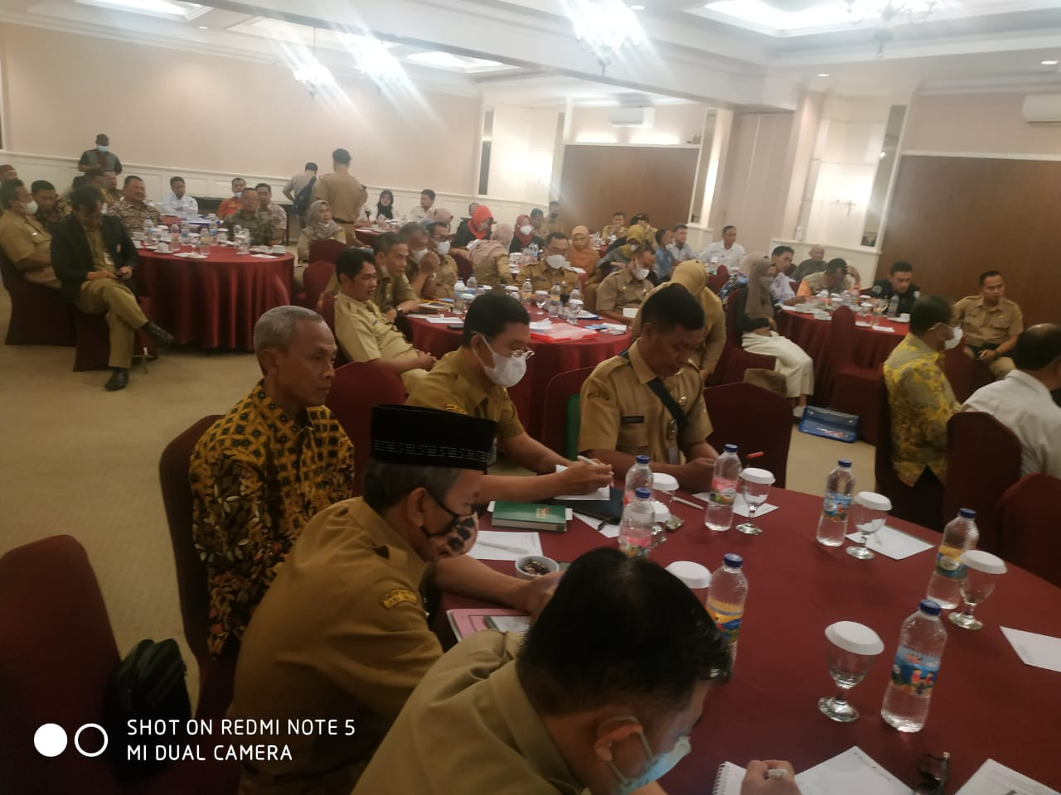

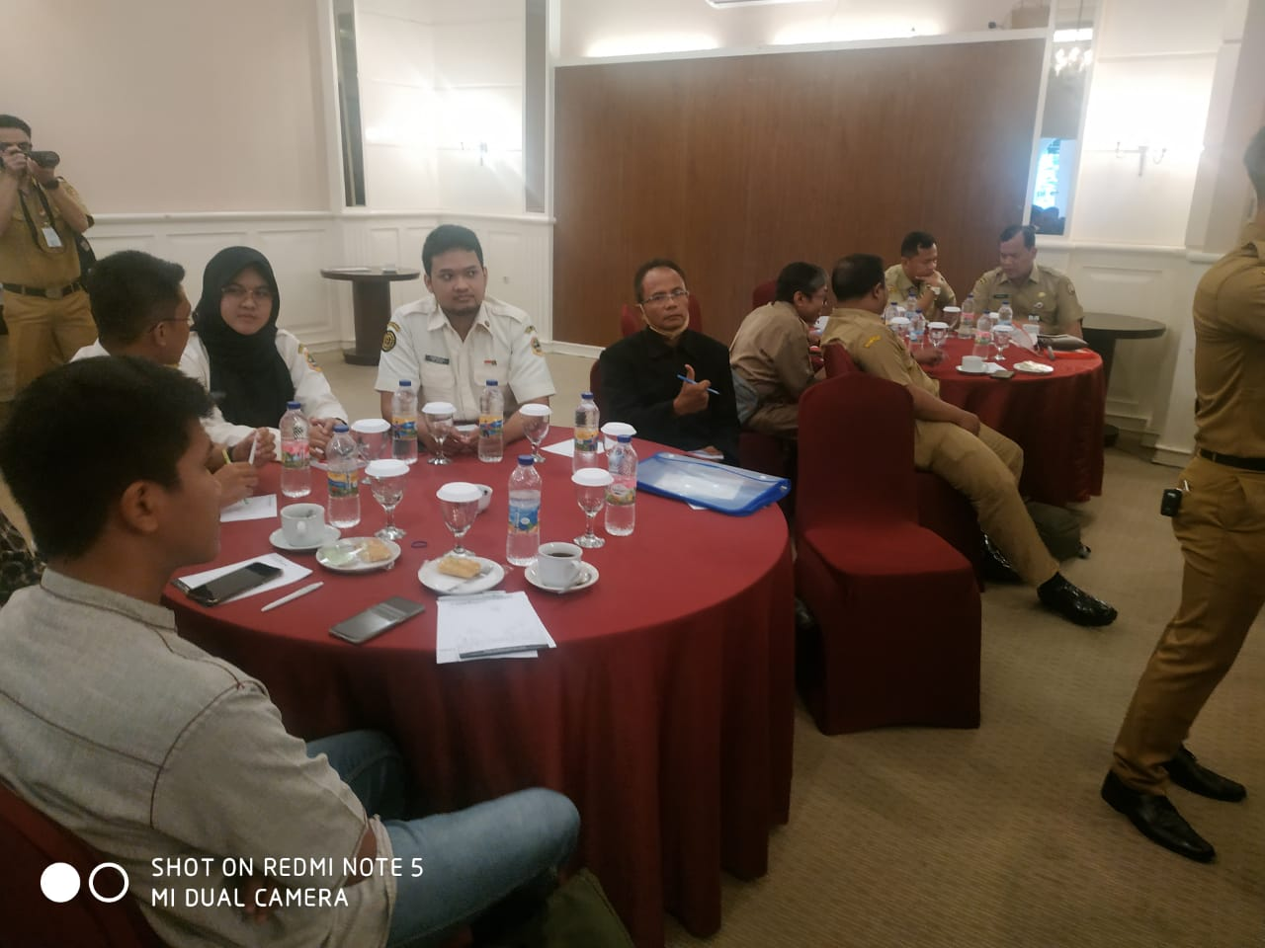

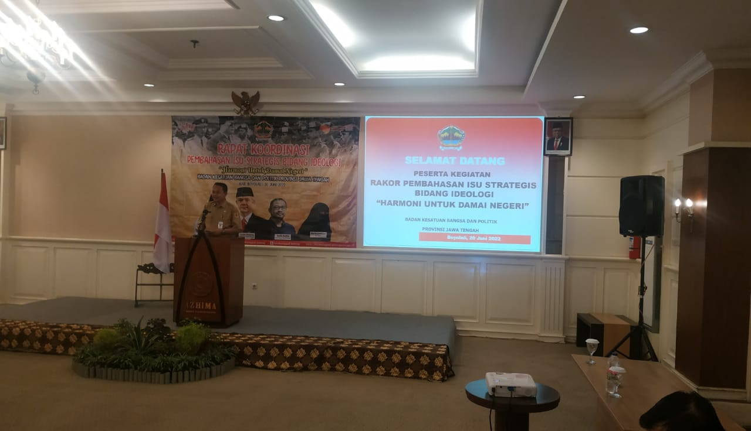

Dok. Bakesbangpol Kab.Karanganyar Tahun 2022

